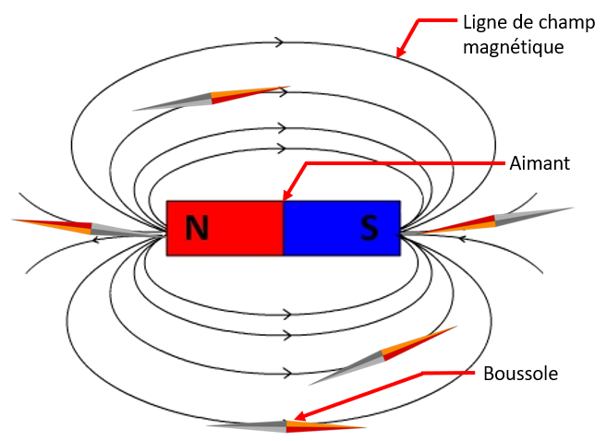

Problématique 1 : Comment produire un courant électrique alternatif ?

* En fonctionnement normal, les DEL blanches sont parcourues par un courant I= 20 mA et une tension U= 1,9V

Les petites ampoules doivent être parcourues par une puissance de 0,5 W pour s’allumer.

**Travail à faire** :

Sachant que le matériel dont vous disposez fournit tout juste la puissance nécessaire pour allumer une DEL, répondre à la problématique 2 en justifiant.

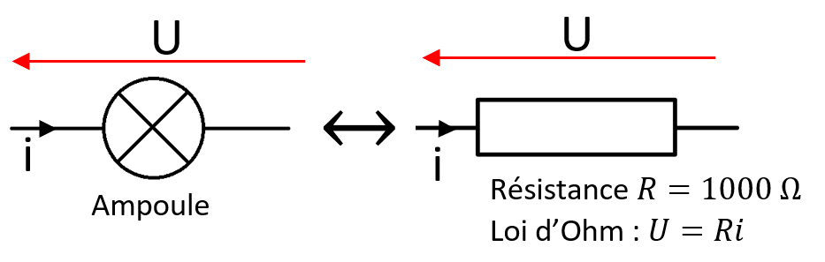

Puissance reçue en ………..

$U:$ Tension en …………...

$I :$ Intensité en …………..

**Travail à faire :**

A l’aide des documents ci-dessus et du matériel disponible produire un circuit permettant de faire clignoter deux DEL alternativement (quand l’une est allumée, l’autre est éteinte).

Dessiner le circuit réalisé et décrire précisément comment les courants positifs et négatifs sont produits.

**Matériel disponible :** 2 DELs blanches, une bobine, un aimant, des fils.

12/11/2020

Term. Ens. Scientifique

TP- De l’électromagnétisme à l’alternateur

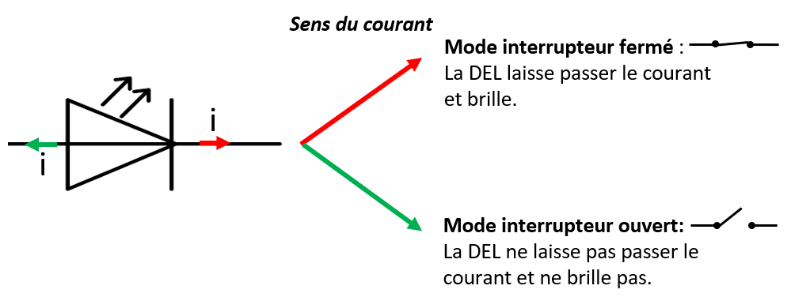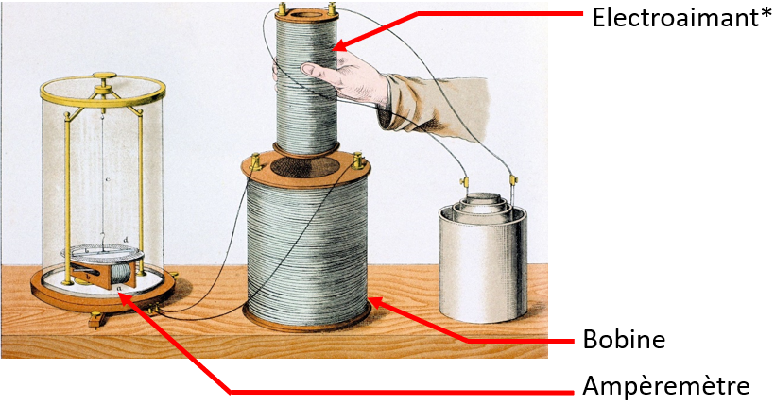

**Document 3 : Fonctionnement d’une DEL**

DEL = Diode ElectroLuminescente

Problématique 2 : Peut-on allumer une ampoule avec le matériel utilisé précédemment ?

**Document 4 : Aimant et champ magnétique**

Aimant :Matériau produisant un champ magnétique. Au repos, ce champ agit sur certaines substances (fer, nickel,…) et d’autres aimants (comme l’aiguille d’une boussole, voir document 5) …

Electroaimant : Bobine se comportant comme un aimant lorsqu’elle est parcourue par un courant électrique.

**Document 2 : Aimant et électroaimant**

**Document 1 – Expérience de Faraday (1830)**